Предмет: Појашњење – јавна набавка број 59/14, чији је предмет набавка услуге чишћења објеката, граничних прелаза и испостава Царинарнице Шабац

Захтев за појашњење :

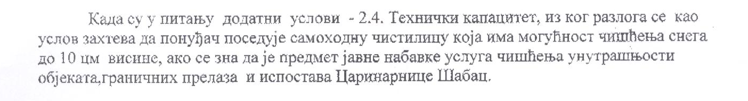

О д г о в о р

У циљу ефикасности, економичности и ефективности Наручилац се определио да обједини услуге чишћења у предменом поступку јавне набавке.

